ПОСТРОЕНИЕ ВЕРТИКАЛЬНЫХ РАЗРЕЗОВ
Ознакомление с основными принципами построений вертикаль- ных разрезов по заданному направлению, возможностями их редак- тирования и отображения по заданным критериям в среде ГГИС Micromine.
Графическая часть технического отчета для разработки проектной документации должна содержать ряд графических документов, в том числе инженерно-геологические разрезы.
С помощью построения геологических разрезов становится воз- можным отобразить форму рудного тела и представить его положе- ние среди вмещающих пород в данном сечении – вертикальном, го- ризонтальном и наклонном. Например, при горизонтальном залега- нии пластовых залежей с выдержанной мощностью система геологи- ческих разрезов является одной из основных видов графической до- кументации, отображающей морфологию и условия залегания место- рождения.
Ориентировку линии разреза относительно сторон света, как пра- вило, принимают слева направо: юг_север; юго-запад_северо-восток; запад_восток; северо-запад _юго-восток.
Для построения геологических разрезов традиционном способом исходными данными являются данные геологоразведочных скважин и горных выработок. При геолого-геометрическом и математическом моделировании месторождений с помощью алгоритмов, реализован- ных в программных комплексах и системах, в том числе и в среде ГГИС Micromine, построение разрезов осуществляется на основе созданной модели месторождения.
В ГГИС Micromine по отношению к линиям координатной сетки различают ортогональные и неортогональные (наклонные) разрезы.
Настройка параметров вертикального разреза требует наличия информации по трем составляющим:
- ориентация разреза (ортогональная или наклонная, с указанием
«азимута»);
- расположение плоскости разреза (номер линии разреза);
- величина коридора разреза (данные/объекты, не попадающие в этот коридор, на разрезе не отображаются).
Панель инструментов Разрезы в Визексе содержит различные инструменты для настройки и просмотра вертикальных разрезов в любой ориентации.
Контрольный файл разрезов обеспечивает путь для сохранения параметров разреза в стандартный файл ГГИС Micromine без необ- ходимости использования многочисленных наборов форм Границ просмотра. Разрезы в пределах контрольных файлов известны как именованные разрезы.
В традиционном исполнении для построения вертикального раз- реза и отображения на нем поверхностей кровли и почвы залежи, а также дневной поверхности используют план поверхности участка изысканий и совмещенный гипсометрический план залежи.
Построение вертикального разреза в среде ГГИС Micromine осно- вано на созданной модели участка месторождения. Целесообразно на этапе подготовки к построению разреза определиться, какую инфор- мацию необходимо отразить на будущем разрезе, а, следовательно, визуализировать соответствующие материалы файлов различных ти- пов (DAT, GRD, dhdb и пр.) в окне Визекс. Однако отображение до- полнительной информации возможно и после построения разреза путем выполнения дополнительных настроек в окне Просмотр.

Построение вертикального разреза в среде ГГИС Micromine
Рассмотрим пример построения вертикального ортогонального разреза по линии с ординатой Y (Восток) = 6 124 250 м.
Чтобы построить вертикальный разрез по линии Y (Восток) = 6 124 250 м, с ориентировкой линии разреза слева направо – юг_север – на панели инструментов Просмотр нажмите клавишу Вид на Запад, а на панели инструментов Разрезы в Визексе пропиши- те в поле Разрез или Превышение значение Y (Восток) – 6124250; в поле На себя ширину коридора разреза – 20; в поле От себя – 20.
В окне Просмотр включите в отображение файлы необходимые для визуализации в окне Визекс (рис. 6.1).
При активной функции Ограничить обзор будут показаны только те данные, которые определены значениями на себя и от себя (рис. 6.1).
Для сохранения параметров разреза необходимо сохранить форму Границы просмотра. Для этого на вкладке Разрезы дважды нажми- те левой кнопкой мыши по Границы просмотра. Откроется окно Границы просмотра, вся необходимая информация уже будет вне- сена в соответствующие поля на основании ранее настроенного раз- реза. Далее нажмите Формы в правой части окна Границы про- смотра и затем Сохранить как. Введите Y=6 124 250 м в поле Заго- ловок и нажмите ОК. Сохраненная форма появится во вкладке Раз- резы, двойным нажатием по ней левой кнопкой мыши можно перей- ти в данный разрез.
Рассмотрим пример построения вертикальных неортогональных разрезов с ориентировкой по линиям разрезов слева направо: юго- запад_северо-восток.
Для этого предварительно постройте линии разрезов ЛР1, ЛР2 и ЛР3, так чтобы эти линии располагались на плане параллельно друг другу и ЛР1 проходила в районе устьев геологоразведочных скважин 6, 4, 2; ЛР2 – в районе устьев геологоразведочных скважин 11, 9, 7, 5, 3; ЛР3 – в районе устьев геологоразведочных скважин 2, 10, 8, или по- стройте параллельные стринги в районе устьев обозначенных скважин.
Для этого сначала постройте стринг ЛР2 (11_9_7_5_3), далее путем копирования стринга ЛР1 на определенное расстояние по обе стороны выполните построение стрингов ЛР1, ЛР3 и подпишите их (рис. 6.2).
Для того чтобы построить стринг, необходимо выбрать инстру- мент Новый стринг и установить 2 точки. Очень важно, чтобы стринг состоял именно из двух точек, в противном случае его невоз- можно будет преобразовать в разрез. Далее необходимо скопировать стринг, для этого переместите существующий стринг левой кнопкой мыши в нужное место, удерживая клавишу Ctrl. Линии разреза в Ви- зексе должны выглядеть, как показано на рис. 6.2. Затем выделите все 3 линии и во вкладке Свойства в поле RL введите 180 (условно принимаем высоту линии разреза 180 м).

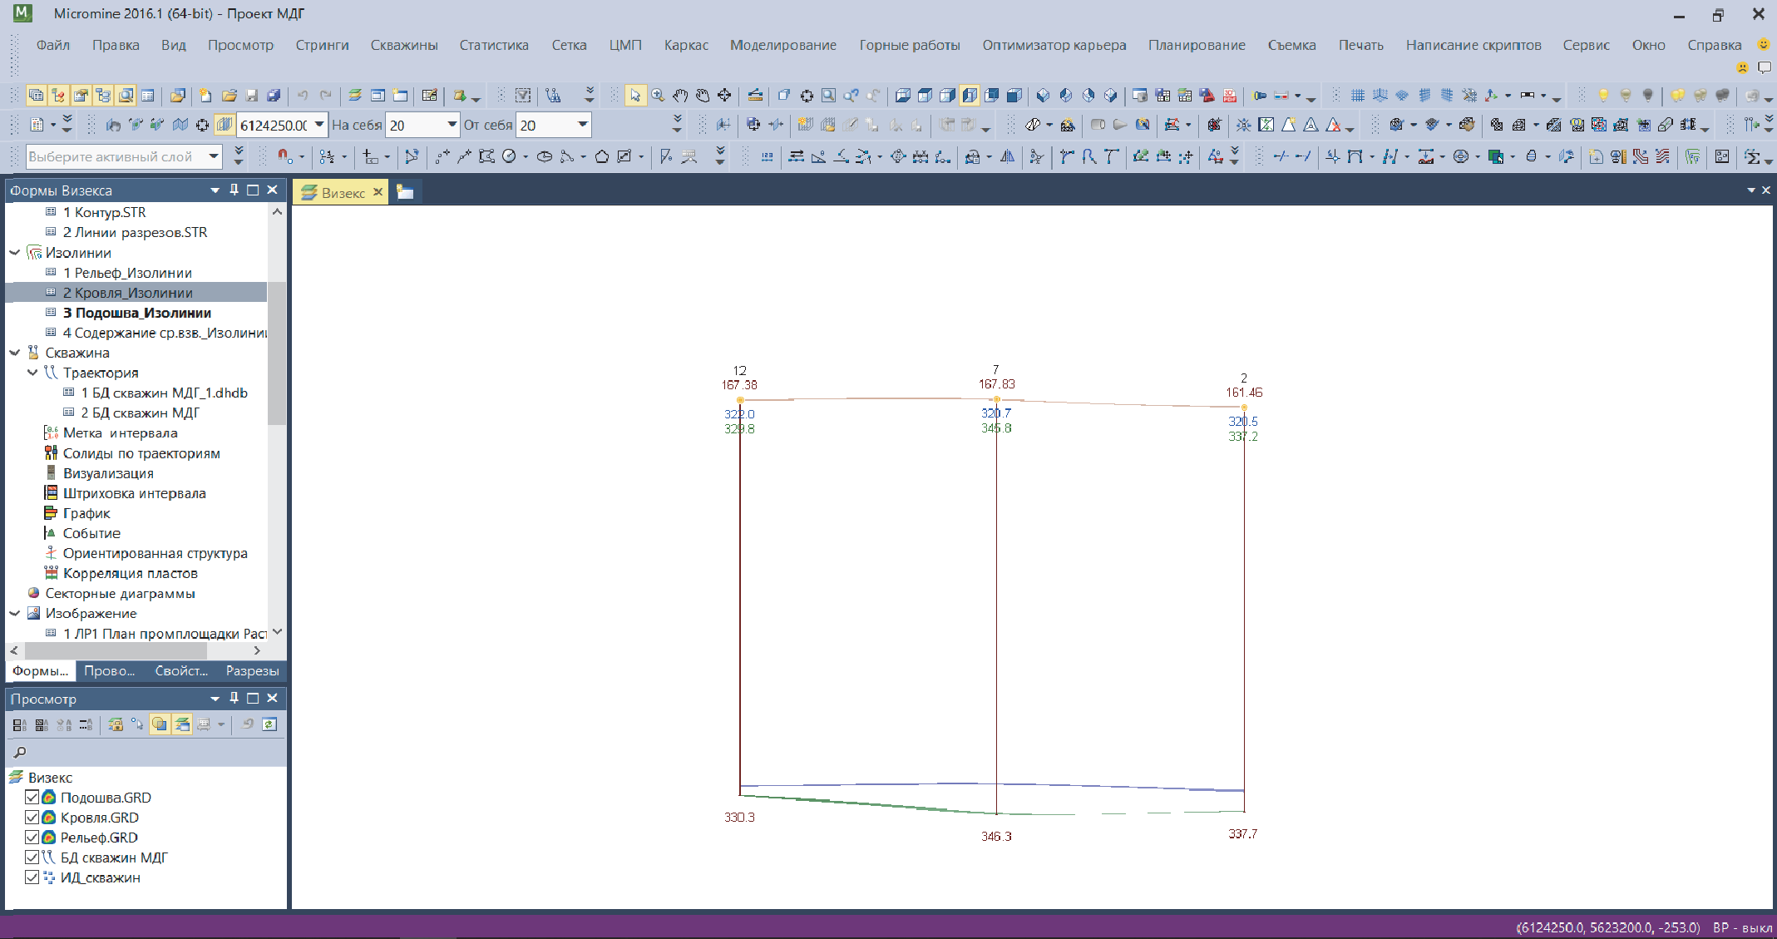

Рис. 6.1. Построение ортогонального вертикального разреза Y = 6 124 250 м

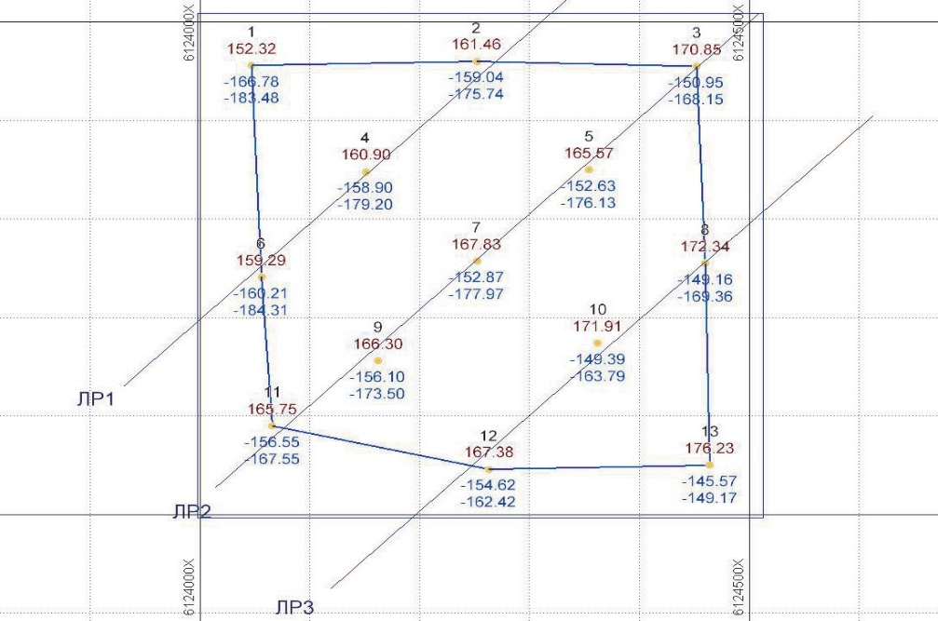

Рис. 6.2. Визуализация линий разрезов ЛР1, ЛР2 и ЛР3

После завершения построений необходимо сохранить данный файл, для этого необходимо нажать правой кнопкой мыши по слою Без имени (Без имени.STR) в окне Просмотр и выбрать Сохранить. В появившемся окне введите Линии разрезов. Затем сохраните форму, для этого нажмите правой кнопкой мыши по слою Без имени (Линии разрезов.STR) и выберите Сохранить форму как. В появившемся окне в поле Заголовок введите Линии разрезов и нажмите ОК.
Далее необходимо сохранить параметры разрезов, создав Кон- трольный файл разрезов. Для того чтобы создать файл, необходимо перейти Стринги | Контрольный файл разрезов | Создать из фай- ла стрингов. Откроется окно Стринги в контрольный файл разре- зов (рис. 6.3). Выберите Тип Стринги. В поле Файл стрингов двой- ным нажатием левой кнопкой мыши выберите Лини разрезов. Поле восточных, северных и Z координат заполнится автоматически. В качестве Поля разреза выберите JOIN. Поле разреза показывает программе, по каким двум точкам необходимо выполнить построе- ние разреза. В данном поле у двух соответствующих точек должен быть один и тот же атрибут.

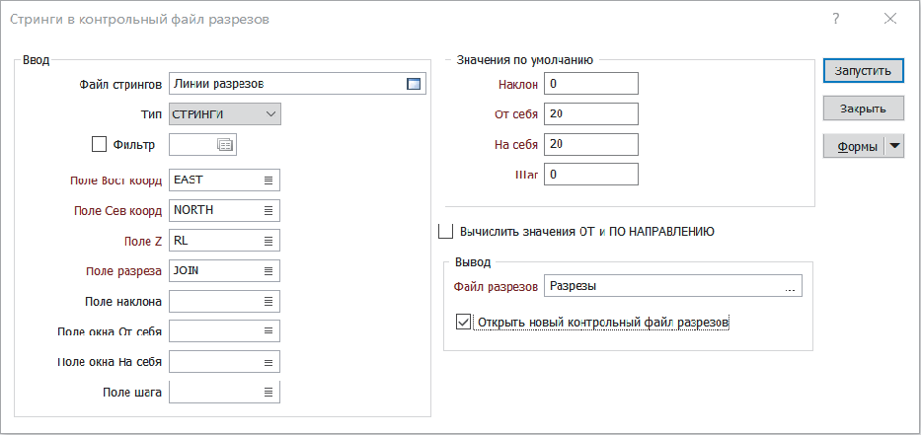
Рис. 6.3. Создание контрольного файла разрезов

В разделе Значения по умолчанию введите 0 в поле Наклон, 20 в поля От себя и На себя и 0 в поле Шаг. Укажите Разрезы в поле Файл разрезов. Для удобства выберите опцию Открыть новый контрольный файл разрезов. Нажмите кнопку Запустить.
Во вкладке Разрезы появится файл Разрезы. Отредактируйте названия разрезов контрольного файла разрезов. Для этого в окне Раз- резы нажатием левой кнопкой мыши выделите любой из созданных разрезов, затем нажатием правой кнопкой мыши и выберите Правка из выпадающего списка. Откроется файл Разрезы.DAT. В столбце NAME введите ЛР1, ЛР2, ЛР3 напротив соответствующих разрезов.
Чтобы отразить и просмотреть границы коридора в плане, целесообразно создать Новое окно общего обзора (рис. 6.4). Для этого в строке перейдите Вид | Новое окно общего обзора. При переходе в разрез в Окне общего обзора отобразится коридор просмотра и линия разреза, при необходимости можно скорректировать параметры коридора просмотра, изменив значения в полях От себя или На себя.

Контрольные вопросы
- Основное назначение инженерно-геологических разрезов.
- Порядок построения геологического разреза в традиционном исполнении.
- Порядок построения геологического разреза в среде ГГИС Micromine.

